
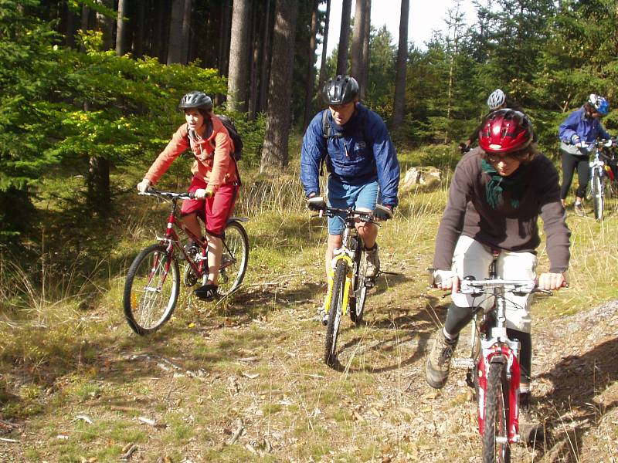

akce č. 65
Cyklistika v Sedmihorkách v Českém ráji

Kemp Sedmihorky je umístěn v krásném prostředí lesů a skal v CHKO Český ráj. V blízkosti areálu se nachází pískovcové Skalní město a rybník Bažantník s písčitou pláží. Nedaleko je hrad Valdštejn, zámek Hrubá Skála nebo zřícenina Trosky. Trasy zvolíme tak, aby je zvládl opravdu každý, i ten kdo nikdy na kole neseděl a ani kolo ještě nikdy neviděl. Nadšenci se mohou těšit na opravdovou cyklistiku s Péťou. Blesk s Chóďou povedou projížděcí a kochací skupinu. V areálu je také minigolfové hřiště, na kterém bude probíhat turnaj.

Termín a místo konání akce: pátek 1.6. – neděle 3.6., kemp Sedmihorky

Sraz: pátek v 18.00 na Albertově 6 u Přírodovědecké fakulty UK (dvě zastávky tramvají od Karlova náměstí, zastávka Albertov)

Návrat: neděle kolem 17.00 tamtéž

Ubytování: V sedmilůžkových chatách v kempu Sedmihorky

Stravování: přímo v kempu

S sebou: seřízené kolo, !!cyklistickou přilbu!!, spacák, pláštěnku, ešus, hrníček, lžíci, kartičku zdravotní pojišťovny (nebo kopii)
Přihlášení na akci: Závazné přihlášení mohou provést rodiče telefonicky kdykoliv na tel: 777 624 456 (Marian Rybář).

Cena akce : 690 Kč

